Раздел | Числа от 1 до 100 (70 часов)
Тема | Умножение и деление круглых чисел. Переместительное свойство умножения (7 часов)
Цели | Сформировать представление о действиях умножения и деления круглых чисел в пределах 100, включая умножение на 0 и 1.  Ввести правило переместительного свойства умножения.  Научить использовать приобретённые знания и умения при расшифровке изречения.
Основное содержание темы | Изучение действия умножения и действия деления круглых чисел, освоение переместительного свойства умножения, изучение умножения любых чисел в пределах 100 на 0 и на 1.
Термины и понятия | Круглые числа, переместительное свойство умножения
Технологическая карта урока математики во 2 классе
по теме: Умножени круглых чисел»

Планируемый результат
Личностные умения | Метапредметные умения | Предметные умения
Проявлять:  — интерес к изучению темы;  — позитивное отношение к результатам обучения при освоении учебной темы. | Познавательные умения: — определять рациональный способ умножения двузначного круглого числа на однозначное и обосновывать своё мнение; — определять приём деления двузначного круглого числа на однозначное и обосновывать своё мнение; — определять значение выражения с множителем 1 или 0 и обосновывать своё мнение; — использовать приобретённые знания при расшифровке известного выражения.  Регулятивные умения: — выполнять учебное задание в соответствии с целью; — выполнять учебное задание в соответствии с правилом; — проверять результат выполненного задания и вносить корректировку.  Коммуникативные умения: — комментировать в паре учебное задание с использованием математических терминов; — формулировать корректные высказывания в рамках учебного диалога. | Выполнять вычисления арифметического выражения с использованием переместительного свойства умножения.  • Умножать число на 0 и на 1, используя правило.  • Выполнять умножение и деление круглых чисел в пределах 100
ТЕХНОЛОГИЧЕСКАЯ КАРТА ИЗУЧЕНИЯ ТЕМЫ
«Умножение круглых чисел»
I этап. Самоопределение к деятельности
Цели деятельности | Ситуативное задание | Планируемый результат
- Мотивировать к изучению темы.  - Выявить умение расшифровывать слова. | - Приветствие. (Каким, по вашему мнению, должен быть сегодняшний урок?)  - Психологический настрой. (Дарим друг другу улыбки)  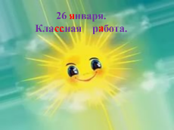  - Сообщение формы урока. (Отправляемся в гости к сказке. В тетрадях записываем дату и маршрут.)  Постановка учебных задач  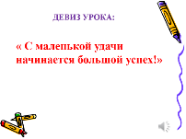  Математика и сказка!  Как связать? Где взять подсказку?  16 раз взяли по 8  140 раз по 21  17 раз по 38  140 раз 501- Определение темы урока и целей.  О каком математическом действии идёт речь в стихотворении? (Умножение)  Какое название можно дать числам: 20, 70, 90, 100? (Круглые числа)  Используя эти слова, сформулируйте тему урока  (Умножение круглых чисел)  Зная тему урока, сформулируйте цель урока.  (Научиться выполнять умножение круглых чисел.)  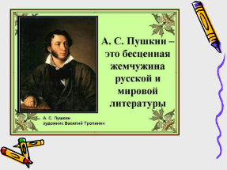  Давайте, в том же ритме, все вместе, прочтём похожие математические строки. Может быть кто-нибудь из присутствующих догадается, кто из великих русских поэтов писал в том же ритме? Мы отправляемся в гости в сказку А.С. Пушкина.  Но, пропуском в сказку будет ваше задание к данным числам…  (Задания дети придумывают сами, посовещавшись с соседом по парте.  Пример: «Назови лишнее», «Назови соседей», «Раздели на группы» …) | Личностные умения:  — проявлять интерес к изучению темы.
II этап. Учебно-познавательная деятельность
Цели деятельности | Учебные задания на «знание» (З),  «понимание» (П), «умение» (У) | Планируемый результат
Цели:  • Актуализировать знания о конкретном смысле действия умножения.  • Научить: — умножать круглые чис ла двумя способами; — комментировать разные способы умножения круглых чисел;  — определять рациональный способ умножения двузначного круглого числа на однозначное и обосновывать своё мнение;  — выполнять учебное задание в соответствии с целью. | 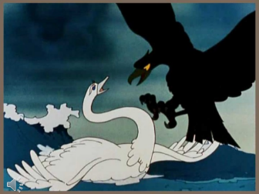  В сказке чёрный коршун – злой чародей!  Чёрное, зло в математике – это наше незнание.  Давайте попробуем отыскать новые знания – попытаемся без подсказок выполнить новый вид вычмслений.  Задание 1 (З) 1 × 3 (1 + 1 + 1 = 3) 10 × 3 (10 + 10 + 10 = 30) Расскажите, как заменить арифметическое выражение с действием умножения на выражение с действием сложения.  Задание 2 (З) Учебник, с. 14, правило в рамке. Прочитайте первое арифметическое выражение и рассмотрите рисунок. Расскажите, как выполнено вычисление 1м способом. (20 × 3=20 + 20 + 20 = 60) Прочитайте второе арифметическое выражение и рассмотрите рисунок. Расскажите, как выполнено вычисление 2м способом. (20 × 3 = 2 дес. × 3 = 6 дес. ) Назовите способ, с помощью которого вычислять рациональнее.  Вывод учащихся:  Для того чтобы двузначное круглое число умножить на однозначное, нужно круглое число представить десятками и умножить его на однозначное.  Задание 3 (З) Прочитайте арифметическое выражение и прокомментируйте его вычисление двумя способами. 20 × 4, 10 × 7, 30 × 3  Задание 4 (П) Можно ли утверждать, что умножать круглые десятки на одно- значное число рациональнее 1м способом? Обоснуйте своё мнение.  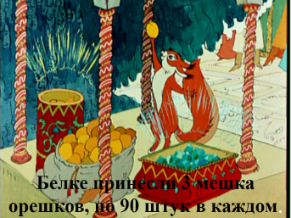  Физминутка для глаз  Составление и решение задачи  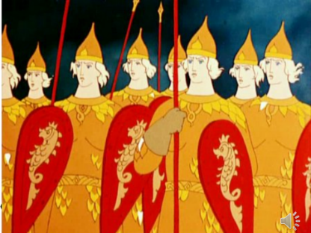  Подвижная физминутка  Проверочная работа  Задание 5 (У) Учебник, с. 15, № 2, 3. Выполните вычисление арифметического выражения. («3»)  Задание 6 (У) Учебник, с. 15, № 4. Выполните вычисление арифметического выражения, используя образец. («4»)  Задание 7 (У) Учебник, с. 16, № 1. Выполните вычисления арифметического выражения рациональным способом. («5»)  Взаимопроверка | Регулятивные умения:  — выполнять учебное задание в соответствии с целью. Коммуникативные умения:  — комментировать разные способы умножения круглых чисел.  Предметные умения:  — выполнять умножение круглых чисел двумя способами.
III этап. Интеллектуально-преобразовательная деятельность
Цели деятельности | Варианты заданий | Планируемый результат
Стимулировать интерес к расшифровке из- вестного изречения. • Научить: — использовать приобретённые знания при выполнении учебного задания; — ориентироваться в разных вариантах выполнения задания; — планировать своё действие в со- ответствии с учебным заданием; — представлять ре- зультат своей деятельности. | Этап интеллектуально-преобразовательной деятельности включает:  • выбор варианта задания (информативный, импровизационный, эвристический);  • выбор способа деятельности (индивидуальный или коллективный);  • самоорганизацию по выполнению задания: — планирование деятельности; — выполнение задания; — представление результатов деятельности. Информативный вариант Расшифруйте изречение, выполняя действия в следующем порядке:  1) выполните вычисление арифметического выражения;  2) определите слог, который соответствует полученному результату;  3) впишите слог в таблицу;  4) прочитайте изречение.  30 × 3 = … СКАЗКА- 40 × 2 = … ЛОЖЬ,  20 × 3 = … ДА В НЕЙ 10 ×4 = … НАМЁК  (Сказка – ложь, да в ней намёк!) Личностные умения: — творчески относиться к процессу расшифровки известного изречения.  Познавательные умения: — использовать приобретённые знания при выпол- нении учебного задания; — выбирать вариант выполнения задания. Регулятивные умения: — выполнять учебное действие в соответствии с пла ном.  Коммуникативные умения: — адекватно использовать речевые средства для представления результата.  Импровизационный вариант Подберите другие числовые выражения с умножением круглых чисел, используя результаты действий, указанные в таблице.  Эвристический вариант Зашифруйте любое известное изречение о математике. Можно предложить следующие варианты изречений:  Математика – царица всех наук.  • Математика полезна тем, что она трудна. (А. Александров)  • Математика есть прообраз красоты мира. (И. Кеплер)  • Математику учить — ум точить. (Пословица) | Личностные умения: — творчески относиться к процессу расшифровки известного изречения. Познавательные умения: — использовать приобре тённые знания при выпол нении учебного задания; — выбирать вариант вы полнения задания. Регулятивные умения: — выполнять учебное дей ствие в соответствии с пла ном. Коммуникативные умения: — адекватно использовать речевые средства для пред ставления результата
IV этап. Рефлексивная деятельность
Цели деятельности | Самоанализ и самооценка ученика | Результат деятельности
Научить: — соотносить полученный результат с поставленной целью; — оценивать результат сво ей деятельности; — оценивать результат учебной деятельности. | Самоанализ  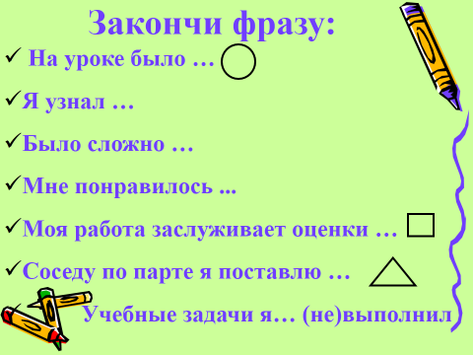  Домашнее задание  РАЗНОУРОВНЕГО ХАРАКТЕРА | Заполняется учителем после освоения темы учащимися.

Цели деятельности | Самоанализ и самооценка учителя | Результат деятельности
Соотнести полученный результат с поставленной целью. • Оценить результат своей деятельности. | Цели темы: Сформировать представление о действиях умножения и деления круглых чисел в пределах 100, включая умножение на 0 и 1. Ввести правило переместительного свойства умножения. Научить использовать приобретённые знания и умения при расшифровке известного изречения. Ключевые умения Личностные умения: — проявлять интерес к изучению темы. Познавательные умения: — использовать приобретённые знания при расшифровке из вестного выражения. Регулятивные умения: — выполнять учебное задание в соответствии с правилом. Коммуникативные умения: — комментировать, работая в паре, учебное задание с использованием математических терминов. Предметные умения: — выполнять действия умножения и деления круглых чисел в пределах 100. | Заполняется учителем после освоения темы учащимися.

